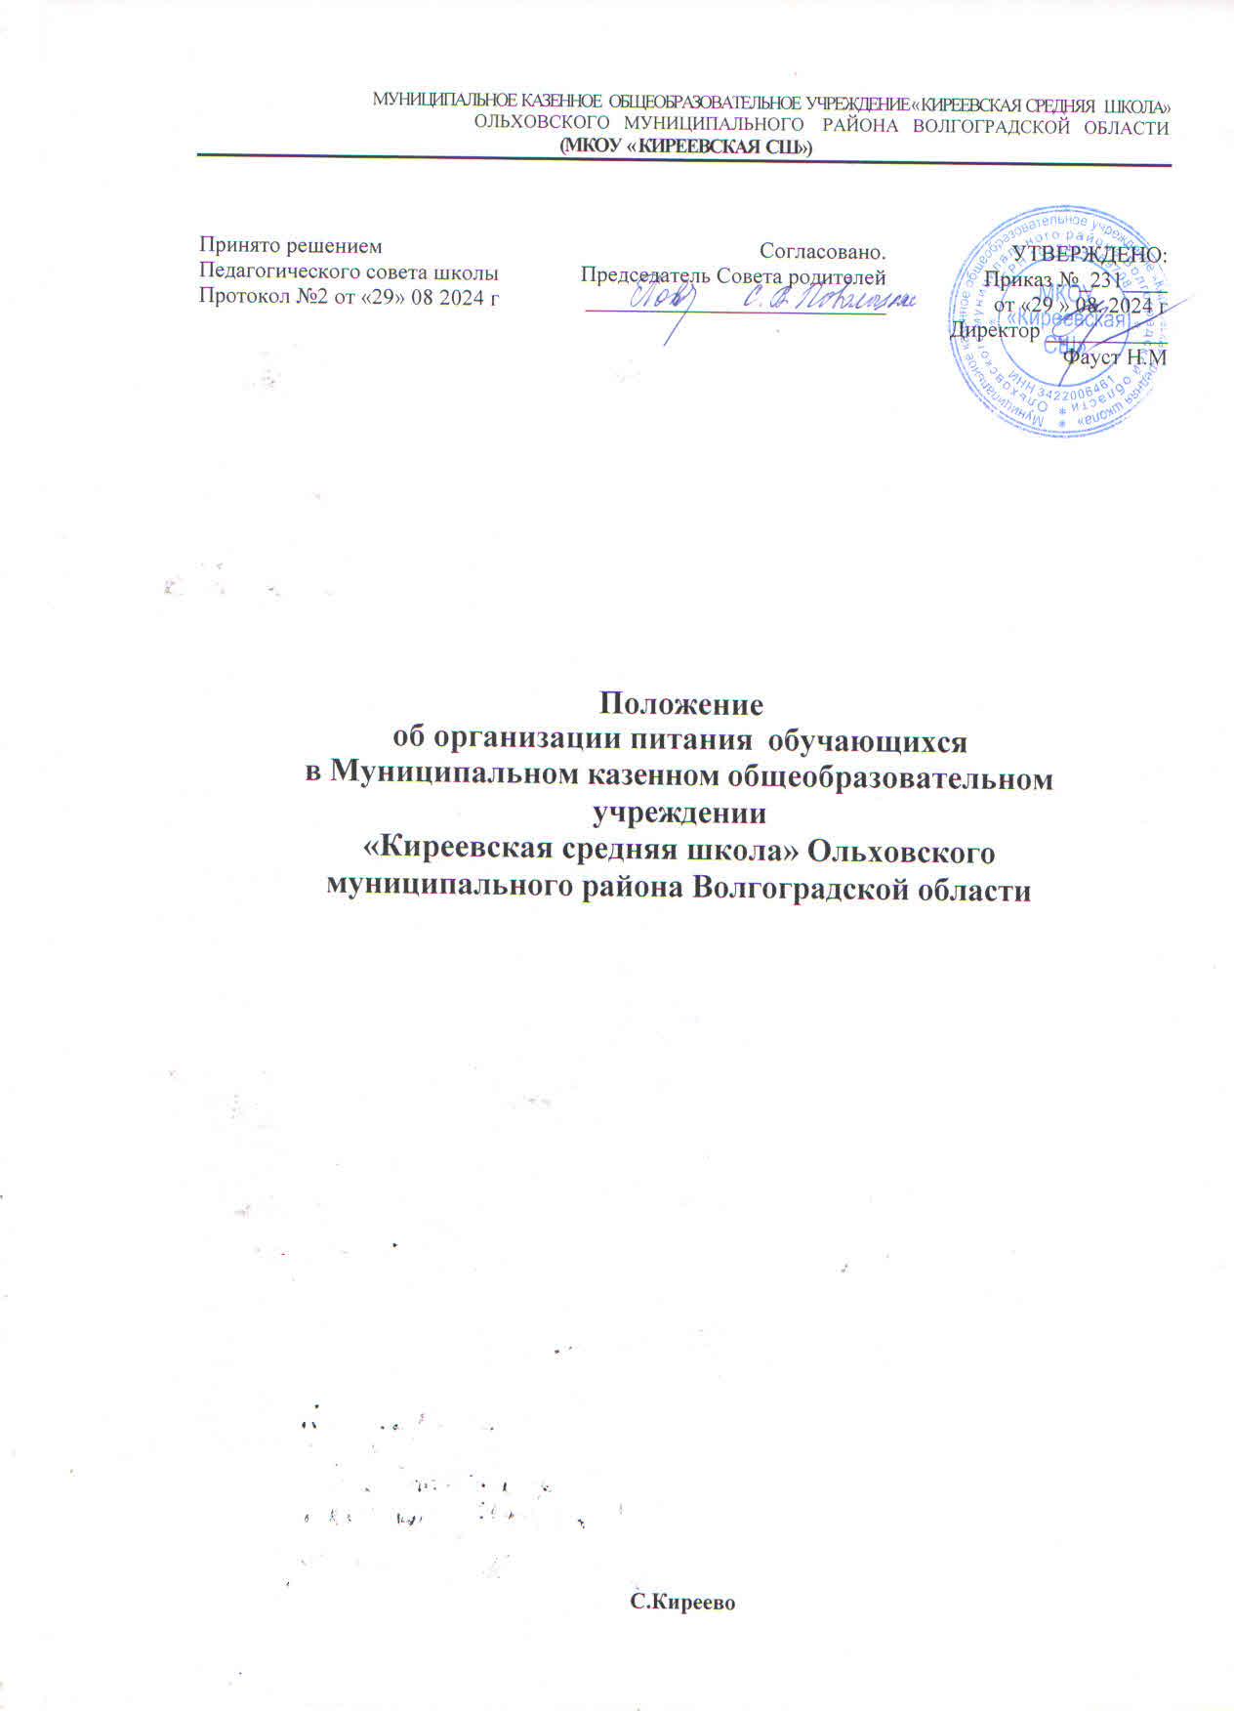
1. Общие положения
  - Положение об организации питания обучающихся в Муниципальном казенном общеобразовательном учреждении «Киреевская средняя школа» (далее – Положение, Школа) разработано в соответствии со статьей 37 Федерального закона от 29 декабря 2012 года № 273-ФЗ «Об образовании в Российской Федерации» (с последующими изменениями), постановлением Главного государственного санитарного врача Российской Федерации от 28 сентября 2020 года № 28 «Об утверждении СанПиН 2.4.3648-20 «Санитарно-эпидемиологические требования к организациям воспитания и обучения, отдыха и оздоровления детей и молодежи» ( с изменениями на 2024 год, постановлением Главного государственного санитарного врача Российской Федерации от 27 октября 2020 года № 32 «Об утверждении санитарно-эпидемиологических правил и норм СанПиН 2.3/2.4.3590-20 Санитарно-эпидемиологические требования к организации общественного питания населения», законом Волгоградской области от 17 июля 2013 года № 3140-ОЗ «О мерах социальной поддержки отдельных категорий граждан в целях реализации права на образование» (с последующими изменениями) (далее - Закон области № 3140-ОЗ), постановлением Правительства Волгоградской области от 21 апреля 2014 года № 323 «Об утверждении Порядка предоставления мер социальной поддержки детям с ограниченными возможностями здоровья, обучающимися по адаптированным основным общеобразовательным программам в государственных организациях области, осуществляющих образовательную деятельность, и муниципальных организациях области, осуществляющих образовательную деятельность» (с последующими изменениями) (далее – Порядок № 323), постановлением Правительства Волгоградской области от 11 ноября 2013 года № 1149 «Об утверждении Порядка предоставления мер социальной поддержки по обеспечению питанием отдельных категорий обучающихся в государственных и муниципальных общеобразовательных организациях» (с последующими изменениями) (далее – Порядок № 1149), иными муниципальными нормативными актами по организации питания обучающихся.
1.2. Положение устанавливает порядок организации горячего рационального питания обучающихся в школе, определяет основные организационные принципы, правила и требования к организации питания обучающихся.
1.3. Действие настоящего Положения распространяется на всех обучающихся в школе .
1.4. Настоящее Положение является локальным нормативным актом, регламентирующим деятельность школы по вопросам питания.
1.5. Положение принимается на неопределенный срок. Изменения и дополнения к Положению принимаются в порядке, предусмотренном п.1.6. настоящего Положения .
1.6. После принятия Положения (или изменений и дополнений отдельных пунктов и разделов) в новой редакции предыдущая редакция автоматически утрачивает силу.
2. Основные задачи.
2.1. Основными целями и задачами при организации питания обучающихся в МКОУ «Киреевская СШ» является:
• обеспечение обучающихся питанием, соответствующим возрастным физиологическим потребностям в пищевых веществах и энергии, принципам рационального и сбалансированного питания ;
• гарантированное качество и безопасность питания и пищевых продуктов, используемых для приготовления блюд;
• предупреждение (профилактика) среди обучающихся инфекционных и неинфекционных заболеваний, связанных с фактором питания ;
• пропаганда принципов полноценного и здорового питания ;
• использование бюджетных средств, выделяемых на организацию питания , в соответствии с требованиями действующего законодательства;
3. Общие принципы организации питания обучающихся.
3.1. Организация питания обучающихся является отдельным обязательным направлением деятельности Учреждения .
3.2. Для организации питания обучающихся используются специальные помещения
( пищеблок), соответствующие требованиям санитарно- гигиенических норм и правил по следующим направлениям:
• соответствие числа посадочных мест столовой установленным нормам;
• обеспеченность технологическим оборудованием, техническое состояние которого соответствует установленным требованиям;
• наличие пищеблока, подсобных помещений для хранения продуктов;
• обеспеченность кухонной и столовой посудой, столовыми приборами в необходимом количестве и в соответствии с требованиями СанПиНа;
• наличие вытяжного оборудования, его работоспособность;
• соответствие иным требованиям действующих санитарных норм и правил в Российской Федерации.
3.3. В пищеблоке постоянно должны находиться:
• заявки на питание, журнал учета фактической посещаемости обучающихся;
• журнал бракеража пищевых продуктов и продовольственного сырья;
• журнал здоровья;
• журнал проведения витаминизации третьих и сладких блюд;
• журнал учета температурного режима холодильного оборудования;
• ведомость контроля рациона питания ;
• копии примерного 10-дневного меню
• ежедневные меню, технологические карты на приготовляемые блюда;
• приходные документы на пищевую продукцию, документы, подтверждающие качество поступающей пищевой продукции (накладные, сертификаты соответствия, удостоверения качества, документы ветеринарно-санитарной экспертизы и др.);
• книга отзывов и предложений.
3.4 Администрация школы совместно с классными руководителями осуществляет организационную и разъяснительную работу с обучающимися и родителями (законными представителями) с целью организации горячего питания обучающихся на бесплатной основе.
3.5. Администрация школы обеспечивает принятие организационно-управленческих решений, направленных на обеспечение горячим питанием обучающихся, принципов и санитарно-гигиенических основ здорового питания , ведение консультационной и разъяснительной работы с родителями (законными представителями)обучающихся.
3.6. Режим питания в школе определяется СанПиН 2.3/2.4.3590-20 Санитарно-эпидемиологические требования к организации общественного питания населения». примерного десятидневного меню, разработанного в соответствии с рекомендуемой формой составления примерного меню и пищевой ценности приготовляемых блюд
3.8. Примерное меню утверждается директором школы
3.9. Обслуживание горячим питанием обучающихся осуществляется штатными сотрудниками школы , прошедшими предварительный (при поступлении на работу) и периодический медицинские осмотры в установленном порядке, имеющими личную медицинскую книжку установленного образца.
3.10. Поставку пищевых продуктов и продовольственного сырья для организации питания в школе осуществляют предприятия (организации), специализирующиеся на работе по поставкам продуктов питания в образовательные учреждения, с которыми в соответствии с Федеральным законом от 21.07.2005 года №94-ФЗ "О размещении заказов на поставки товаров, выполнение работ, оказание услуг для государственных и муниципальных нужд" заключается договор.
3.11. На поставку продуктов питания договор заключается непосредственно школой . Поставщики должны иметь соответствующую материально- техническую базу, специализированные транспортные средства, квалифицированные кадры. Обеспечивать поставку продукции, соответствующей по качеству требованиям государственных стандартов и иных нормативных документов.
3.12. Гигиенические показатели пищевой ценности продовольственного сырья и пищевых продуктов, используемых в питании обучающихся, должны соответствовать СанПиН 2.3/2.4.3590-20 Санитарно-эпидемиологические требования к организации общественного питания населения».
3.13. Директор школы, завхоз являются ответственными лицами за организацию и полноту охвата обучающихся горячим питанием .
3.14. Приказом директора школы из числа работников назначается лицо, ответственное за организацию питания на текущий учебный год. Ответственный за организацию питания в образовательном учреждении осуществляет контроль за:
- посещением столовой обучающимися,
- учетом количества фактически отпущенных завтраков и обедов;
- санитарным состоянием пищеблока и обеденного зала.
3.15. Ответственность за организацию питания классного коллектива в образовательном учреждении несет классный руководитель, который:
- обеспечивает организованное посещение столовой обучающимися класса;
- контролирует вопрос охвата обучающихся класса организованным горячим питанием ;
- организует систематическую работу с родителями по вопросу необходимости горячего питания школьников;
3.16. Для обучающихся организуется обязательное питание два раза в день.
3.17. Контроль и учет денежных средств, выделяемых на организацию питания , осуществляет завхоз школы .
4. Порядок организации питания обучающихся в школе .
4.1. Питание в общеобразовательном учреждении организуется за счет средств бюджета .
4.2. Ежедневные меню рационов питания согласовываются с директором школы , меню с указанием сведений об объемах блюд и наименований кулинарных изделий вывешиваются в обеденном зале.
4.3. Столовая школы осуществляет производственную деятельность в режиме односменной работы школы и шестидневной учебной недели.
4.4. Отпуск горячего питания обучающимся организуется по классам на переменах продолжительностью 10 минут на завтрак и 20 минут на обед, в соответствии с режимом учебных занятий. В школе режим предоставления питания обучающихся утверждается приказом директора школы ежегодно .
4.5. Ответственный дежурный по школе обеспечивает сопровождение обучающихся классными руководителями, педагогами в помещение столовой. Сопровождающие классные руководители, педагоги обеспечивают соблюдение режима посещения столовой, общественный порядок и содействуют работникам столовой в организации питания , контролируют личную гигиену обучающихся перед едой.
4.6. Организация обслуживания обучающихся горячим питанием осуществляется путем предварительного накрытия столов.
4.7. Проверку качества пищевых продуктов и продовольственного сырья, готовой кулинарной продукции, соблюдение рецептур и технологических режимов осуществляет бракеражная комиссия в составе: ответственного за организацию питания , повара, завхоза школы, медицинской сестры (по согласованию). Состав комиссии на текущий учебный год утверждается приказом директора школы . Результаты проверок заносятся в бракеражные журналы (журнал бракеража пищевых продуктов и продовольственного сырья, журнал бракеража готовой кулинарной продукции).
4.8. Ответственный за организацию питания в образовательном учреждении осуществляет контроль за:
- организацией работы классных руководителей с обучающимися класса и родителями по вопросу горячего питания в школе ;
- посещением столовой обучающимися,
- учетом количества фактически отпущенных завтраков и обедов;
- санитарным состоянием пищеблока и обеденного зала.
- проверяет ассортимент поступающих продуктов питания , меню,
- своевременно ведет учёт отсутствующих обучающихся, получающих бесплатное питание ,
- осуществляет контроль соблюдения графика отпуска питания обучающимся, предварительного накрытия (сервировки) столов;
- принимает меры по обеспечению соблюдения санитарно- гигиенического режима.
4.9. Ответственность за нецелевое использование бюджетных средств несет директор школы, завхоз в соответствии с действующим законодательством.
5. Контроль организации горячего питания в школе .
5.1. Контроль организации питания , соблюдения санитарно- эпидемиологических норм и правил, качества поступающего сырья и готовой продукции, реализуемых в школе , осуществляется органами Роспотребнадзора.
5.2. Контроль целевого использования бюджетных средств, выделяемых на питание в образовательном учреждении, осуществляется Отделом по образованию и социальной политике Администрации Ольховского района Волгоградской области.

